Onderzoek kampeerbestek

Onderzoek vooral gedaan op internet je ziet veel:
- Hetzelfde
- Handige functie
- Simpel
- Zwart
- Magneet
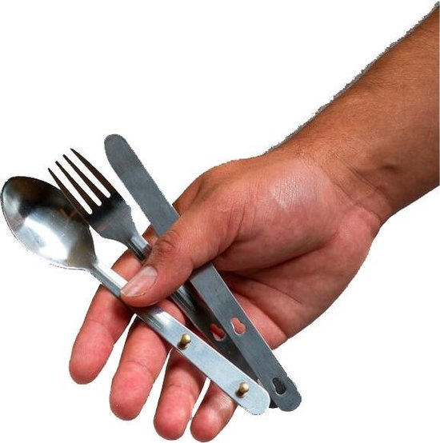
- Goedkoop
- Klein
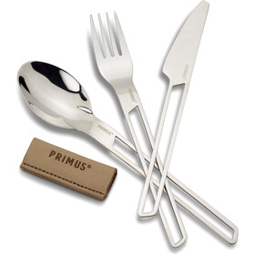
- makkelijk
